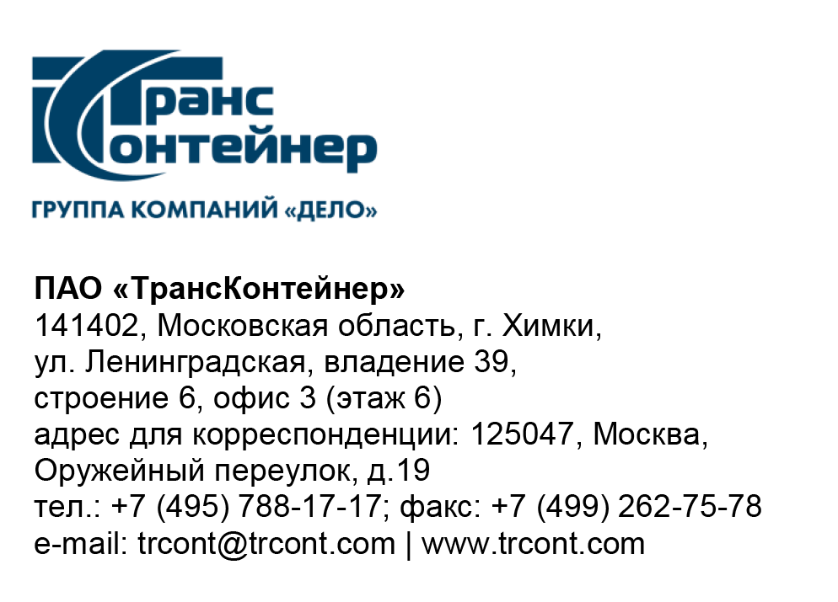

__22.04.2024 №_______б/н________
на № - от____-________________

Разъяснения к документации о закупке Открытого конкурса в электронной форме № ОКэ-ЦКПКЗ-24-0015 по предмету закупки «Оказание услуги по техническому обслуживанию, в том числе ремонту, вычислительной техники и систем хранения данных» (Открытый конкурс)

Вопрос № 1:
Согласно п.17 информационной карты документации о закупке к участникам предъявляются следующие требования:
«1.3. наличие за период 2021-2024 годы опыта осуществления технического обслуживания вычислительной техники HPE и/или Hitachi, в т.ч. ремонт, с суммарной стоимостью договора(-ов) не менее 70 % от начальной (максимальной) цены договора/цены лота закупки;
  - наличие в штате претендента не менее 3-х специалистов, имеющих или имевших по состоянию на 01.01.2022 действующие сертификаты:
- HPE Synergy Service & Solution Qualification
и/или
- HPE Product Certified Synergy Solutions
и/или
- Hitachi Vantara Qualified Professional VSP Midrange Family Installation;
1.5. претендент, должен был иметь статус авторизованного партнера HPE и Hitachi до 2022 года.»
На указанный период год наша организация (ООО «ДиСи Инжиниринг», www.dce.su) не обладала партнёрскими статусами компаний HPE и Hitachi и не обладала вышеуказанными сертификатами.
При этом наша организация более пяти лет занимается техническим обслуживанием как систем хранения данных, так и другого серверного оборудования, имеет ряд исполненных без штрафов договоров, в том числе по государственному заказу, и имеет штат высококвалифицированных инженеров, обладающих значительным количеством других сертификатов HPE и других производителей, связанными с предметом закупки, то есть с техническим обслуживанием систем хранения данных. Так же мы обладаем собственным сервисным центром, складом ЗИП и круглосуточной службой технической поддержки.
Своей работой мы доказали профессионализм и компетенцию наших специалистов, что также подтверждается благодарственными письмами от наших заказчиков. Мы готовы предоставить подробные сведения об исполненных договорах и предоставленных услугах по электронной почте.
Просим вас пересмотреть описанные выше требования и дать возможность профессиональным участникам сервисного рынка принять участие в закупочной процедуре.

Ответ № 1:

Согласно пунктам 1.4 и 1.5 Информационной карты документации о закупке претендент должен обладать необходимой квалификацией с документальным подтверждением следующими сертификатами:
- HPE Synergy Service & Solution Qualification
и/или
- HPE Product Certified Synergy Solutions
и/или
- Hitachi Vantara Qualified Professional VSP Midrange Family Installation, а также иметь статус подтвержденного авторизованного партнера HPE и Hitachi до 2022 года.
Выполнение рассматриваемых требований является обязательным условием при проведении Открытого конкурса.

Заместитель председателя постоянной рабочей группы
Конкурсной комиссии аппарата управления Подпись имеется

